報道関係者各位
2020年11月20日
アイ・ペアーズ株式会社

子どもの声に特化した、歌・セリフ・ナレーションなどの音声制作サービス
『Kids Voice（キッズボイス）』を2020年11月20日よりサービス開始

サービスページURL：https://i-pairs.co.jp/service/kids-voice/
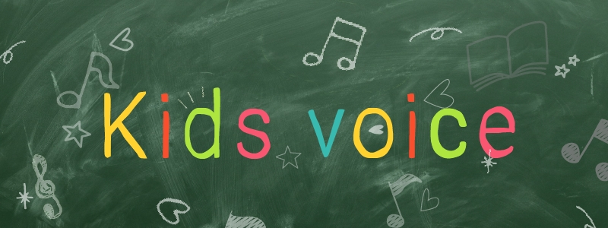
アイ・ペアーズ株式会社（本社：東京都新宿区、代表取締役社長：伊藤 衛）はこの度、子どもの声をTV・WebCM・ラジオ・楽曲・サウンドロゴなどの様々なコンテンツでご利用いただける、音声制作の新サービス『Kids Voice（キッズボイス）』を、2020年11月20日（金）よりサービス開始いたします。

■『Kids Voice（キッズボイス）』サービス概要
『Kids Voice（キッズボイス）』は、5歳～中学生の年齢層の子ども（キッズ）たちの声に特化した、歌・セリフ・ナレーションなどを収録するサービスです。

お客様のご要望や用途に応じた最適な形で、当社に所属する5歳〜中学生の年齢層のキッズたちを、歌やナレーションなど、お客様がご希望される用途に合わせ、得意分野を活かしてアサイン。キッズには専門のボイストレーナーが付き、レコーディング専用のスタジオで収録をいたします。

収録した音声はノイズなどの除去・整音を行い、高品質な音声データを納品いたします。納品した音声の使用期限はございませんので、いつでもお使いいただけます。

明るく元気なキッズの声をTV・WebCM・ラジオ・楽曲・サウンドロゴなど、様々なコンテンツで活用することで、企業のイメージアップや商品名の認知度アップに繋がり、ユーザーに安心感をもたらします。

■『Kids Voice（キッズボイス）』制作の流れ
まずは当社サービスページよりお問い合わせください。別途担当より詳細についてお伺いするためのヒアリングシートをご送付させていただき、記載いただいた内容を確認した上で、お見積りを作成いたします。正式にお申し込みをいただきましたら、スケジュールの調整を行い、実際の制作を進めてまいります。
ご相談・お見積りは無料となっておりますので、お気軽にお問い合わせください。

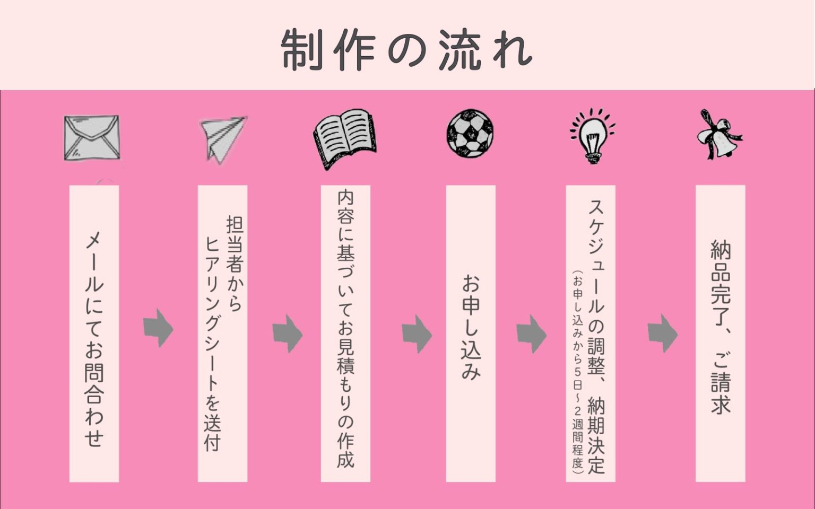

■『Kids Voice（キッズボイス）』料金体系
キッズボイスコーディネイト料金：38,000円～/1人（2人目以降：30,000円/1名）
キッズのアサイン、ディレクションを含む音声収録、納品データ制作までの費用一式が上記金額に含まれます。
※上記金額は当社登録のキッズに限ります。ご相談内容、収録のボリュームによっては別途お見積もりとなります。

また、当社の他サービスと組み合わせてご利用いただく事も可能です。（別途お見積り）
■組み合わせサービス例
・ナレーション／アナウンス音源制作 https://i-pairs.co.jp/service/narration/
・CMソング制作 https://i-pairs.co.jp/service/cmsong/
・サウンドロゴ制作 https://i-pairs.co.jp/service/sound-branding/
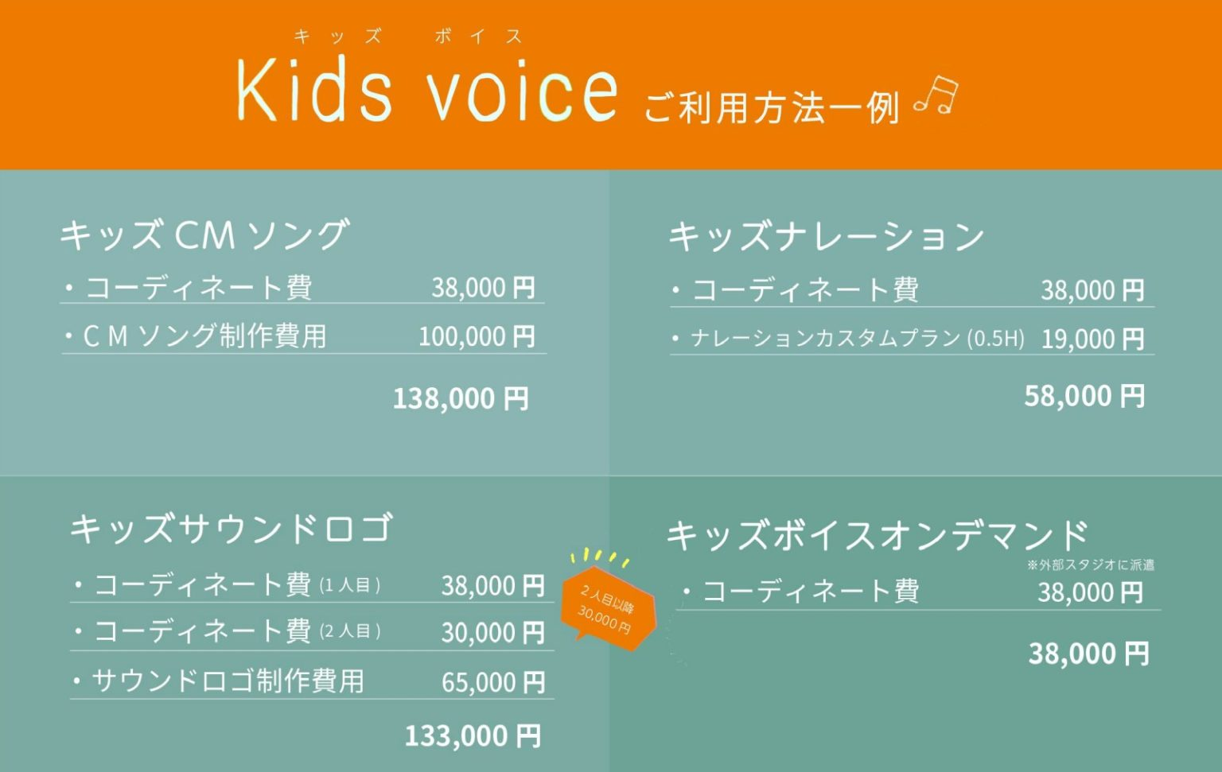

■『Kids Voice（キッズボイス）』サービスページ
https://i-pairs.co.jp/service/kids-voice/

■アイ・ペアーズ株式会社について
アイ・ペアーズは、最先端のマルチメディアコンテンツを一元提供する「デジタルコンテンツ特化型クリエイティブカンパニー」です。音楽・音声・映像制作や3DCG等、コンテンツ制作の豊富な実績に加え、既存サービスの多言語対応やサービス企画／システム開発にも対応。お客様のニーズにお応えする、高品質かつリーズナブルな価格設定でご提供しています。
https://i-pairs.co.jp/

弊社リリース内容についてのお問い合わせは下記までお願いいたします。
--------------------
アイ・ペアーズ株式会社
担当：田中・皆川・田所
住所：〒169-0075 東京都新宿区高田馬場4-3-7 KSビルB1F
TEL：03-5937-6726（平日10時～18時）
E-Mail：music@i-pairs.co.jp
URL：https://i-pairs.co.jp
--------------------

